**CÁCH UPLOAD WEB LÊN HOST**

**Bước 1:** Vào trang web hostinger.vn đăng kí tài khoản

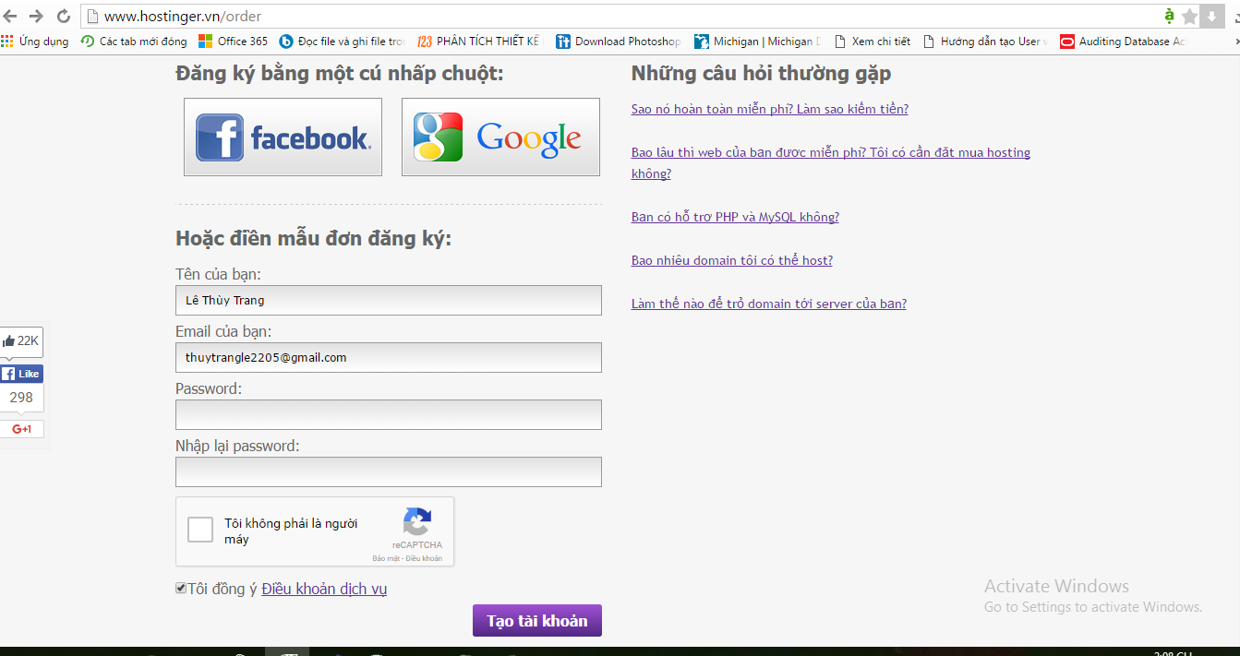

**Bước 2:**

Xác nhận email, vào email xác nhận.

**Bước 3:**

Vòa hosting chọn tạo tài khoản

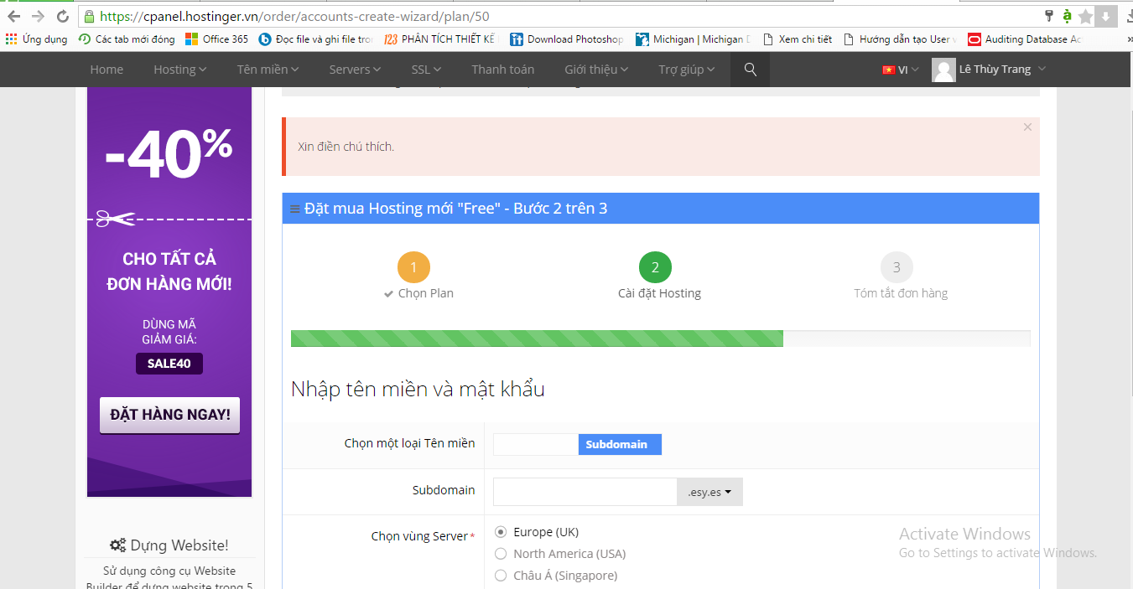

**Bước 4:**

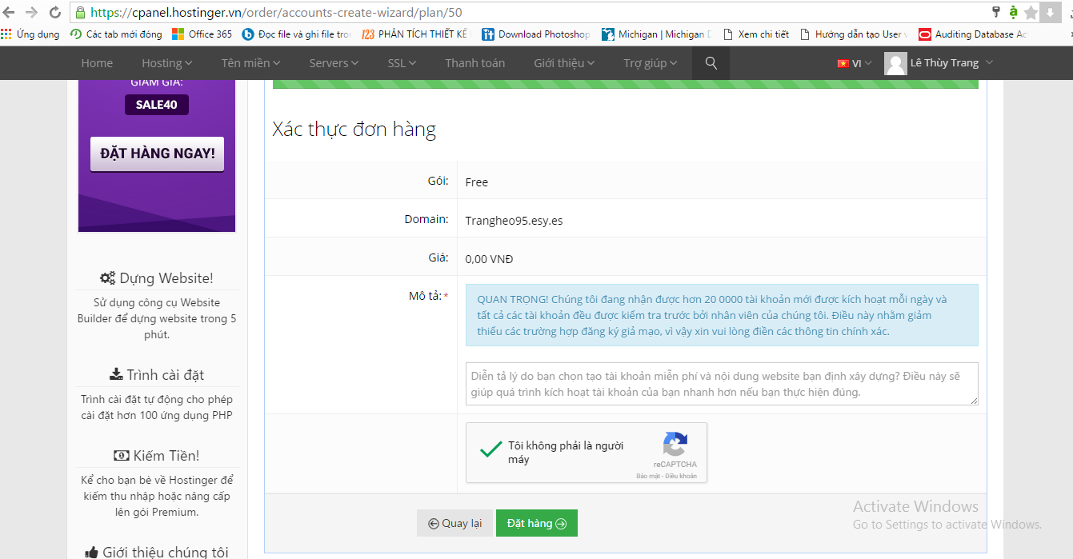

**Bước 5:** Vào hosting chon tất cả tài khoản

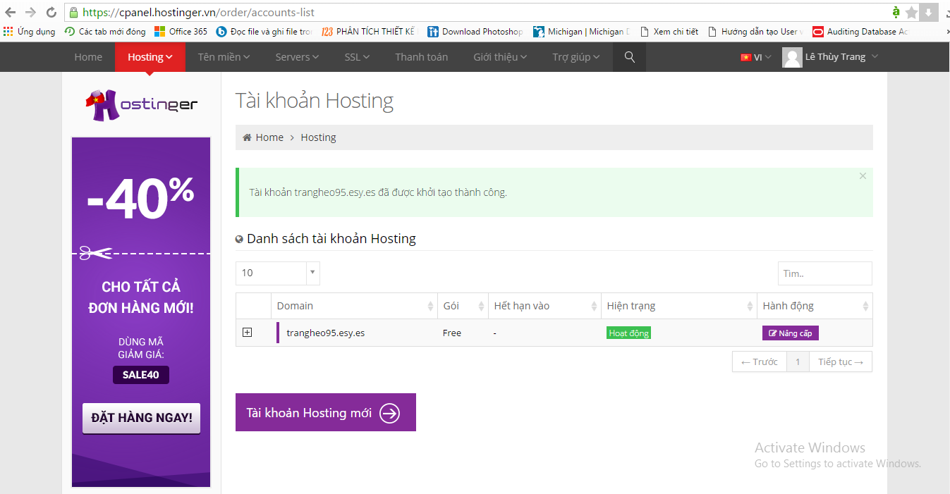

**Bước 6:** Click vào tài khoản chọn Quản lý -> Chọn quản lý file 2

Vào public.html upload file HTML lên

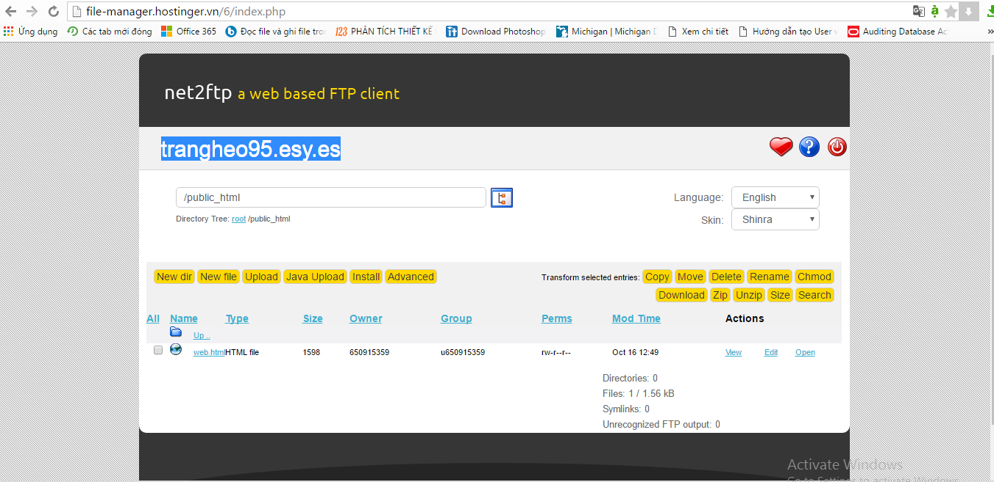

**Bước 7:** Truy cập vào trang mình đã đăng kí

